QuantDIA：基于机器学习的多模型可解释框架用于预测药物诱导自身免疫

摘要
药物诱导自身免疫（Drug-InducedAutoimmunity,DIA）是一类由药物引发的免疫系统异常激活反应，可能造成严重的组织损伤甚至危及生命。然而，现有的研究多集中于临床病例观察，缺乏系统高效的预测方法。鉴于药物研发对高效、低风险的需求，构建一个兼具高准确性与良好可解释性的预测模型，具有重要的理论意义和应用价值。
本文建立了一个可解释机器学习框架——QuantDIA，旨在提前识别具有DIA风险的小分子药物，并为其致病机制提供结构依据。该框架以结构描述符为基础，融合特征筛选、样本不平衡处理与多模型集成技术，构建从数据预处理到模型预测的完整建模流程。
在数据准备方面，本文基于公开数据库标准化小分子数据集，提取了196项结构描述符。为应对DIA阳性样本数量稀缺的问题，在训练阶段引入了边界敏感的过采样策略BorderlineSMOTE，有效缓解了类别不平衡所带来的建模偏差。在模型设计上，本文构建了四类处理高维数据的代表性学习器，包括线性可解释模型（LASSO）、稀疏建模方法（ABESS）、集成树模型（CatBoost）与自注意力深度神经网络（Self-AttentionDNN），分别代表了特征压缩、稀疏建模、非线性增强与深度表达的不同路径。
在建模过程中，通过参数调优方法优化各模型的超参数，并在独立测试集中对其性能进行对比评估。结果表明，CatBoost模型在多项指标上表现最优，AUC高达0.9074，准确率达85.0%，展现了其在处理高维异质特征时的优越性能；自注意力神经网络在MCC（0.7028）和特异性（0.9444）方面表现出色，在捕捉复杂结构间非线性关系方面具备较强能力；ABESS模型在特征解释方面具有显著优势，成功筛选出多个与免疫反应密切相关的分子结构特征：fr_aniline（苯胺基团）：在CatBoost重要性排名第3（4.66），ABESS系数+0.76；fr_NH2（氨基）：CatBoost中排名第2（4.93），ABESS系数+0.58。两类模型共同锁定含氮芳香结构为关键风险因子，与已知DIA药物（如普鲁卡因胺）的致免疫机制高度吻合。验证了模型捕捉到真实生物信号的能力。
综上所述，本文提出的QuantDIA预测框架能够有效识别潜在DIA风险药物，并具备强大的结构机制解释能力。该模型不仅为药物安全性评估提供了实用工具，也为后续个体化用药策略和机制研究奠定了坚实基础，具有广阔的应用前景和研究价值。
关键词：药物诱导自身免疫预测；机器学习；多模型集成；模型可解释性

目录
摘要 1
目录 2
表格与插图索引 4
一、背景与目的 5
（一）研究背景 5
（三）研究目的 6
二、研究准备 6
（一）数据来源及描述 6
（二）变量名称及解释 6
（三）数据预处理 7
三、研究方法与模型介绍 8
（一）研究思路 8
（二）模型介绍 10
1.LASSO逻辑回归 10
2.Abess逻辑回归 10
3.CatBoost 11
4.自注意力深度神经网络 11
四、模型建立 11
（一）LASSO逻辑回归模型建立 11
（二）ABESS逻辑回归模型建立 12
1.初始化 12
2.ABESS算法迭代优化 12
3.最优稀疏度选择与输出结果 13
（三）CatBoost模型建立 13
（四）自注意力深度神经网络模型建立 14
五、实证分析 14
（一）模型求解 14
1.Lasso模型求解 14
2.ABESS模型求解 15
3. CatBoost模型求解 17
4. 自注意力深度神经网络求解 18
（二） 结果对比及分析 19
（三）重要特征分析 22
六、总结与建议 25
（一）主要结论 25
（二）模型评价 25
（三）模型反思 26
（四）模型的应用与推广 26
参考文献 28
附录 29
未重采样LASSO 29
重采样LASSO 31
神经网络 53
CatBoost 57
致谢 62

表格与插图索引
图1 BorderlineSMOTE样本说明 7
表1变量分类汇总表 7
图2测试集采样前后阴性和阳性药物数量对比 8
图3研究思路流程图 10
图4自注意力深度神经网络结构 15
表3最优参数配置 17
表4 CatBoost最优超参数配置 18
表5最优超参数配置 19
图5 ROC曲线比较 19
图6模型性能对比热力图 20
图7 ABESS逻辑回归模型预测结果混淆矩阵 20
表6不同方法和采样方式下的模型性能比较 20
图8筛选变量相关性热力图 21
表7 ABESS方法选择的最佳子集 22
表8 ABESS方法选择的最佳特征及解释 23
图9 CatBoost特征重要性排名 24

一、背景与目的

（一）研究背景
药物在现代医学中发挥着重要作用，显著推动了多种疾病的治疗与控制。然而，其在发挥疗效的同时，也可能引发包括药物诱导自身免疫（Drug-Induced Autoimmunity, DIA）在内的免疫相关毒性反应，虽较少见，但后果严重。
DIA指药物或其代谢产物激活免疫系统，错误攻击自身组织，诱发药物性红斑狼疮、免疫性肝炎等疾病。此类反应起病隐匿、症状复杂，难以与原发性自身免疫病区分，严重时可致多器官损伤甚至死亡。部分常用药物（如普鲁卡因胺、肼屈嗪）被证实具有诱发风险[1]。因此，在药物开发早期识别DIA风险已成为药物安全评估中的关键任务[2]。
目前DIA机制尚不清晰，涉及分子结构、代谢路径和免疫识别等多个因素。传统评估手段如动物实验和体外试验虽具参考价值，但周期长、成本高、通量低、伦理风险大，难以满足现代药物研发对高效预测的需求[3]。
随着人工智能与大数据技术的发展，机器学习被广泛应用于毒性预测，凭借自动化、高效与可扩展性优势获得关注[4]。结合解释工具，机器学习不仅提升了预测性能，也增强了模型的透明度与可信度，为药物研发提供了更科学的决策依据。
尽管如此，针对DIA的预测研究仍较为稀缺，尤其在建模策略、特征选择、样本不平衡处理与可解释性等方面尚缺系统探索。为此，本文提出基于分子理化特征的可解释机器学习框架——QuantDIA，旨在提升DIA毒性识别的准确性，并从分子层面揭示其潜在机制。

（二）研究现状
早期对DIA的研究多基于临床观察，随着分子生物学和免疫学的发展，研究聚焦于药物代谢产物与宿主蛋白相互作用对抗原呈递方式的影响。然而，个体基因差异与免疫系统的复杂性限制了传统实验方法在预测与预防方面的应用。
近年来，人工智能与机器学习技术为DIA研究带来突破。2021年，MayoClinic的Sung等开发了基于血液代谢物的模型预测类风湿性关节炎活动度，首次将代谢组学应用于免疫疾病预测。晶泰科技与SedecTherapeutics合作，借助AI筛选STAT3通路的小分子药物，为DIA的诊断与治疗提供新路径。2022年，唯信计算提出一种AI驱动的免疫原性预测方法，具备从分子序列到临床风险的端到端能力，有效提高了毒性识别效率。
尽管进展显著，DIA研究仍面临特征选择、模型优化和样本不平衡等挑战。构建可解释且高效的预测模型，将成为未来研究的重要方向。

（三）研究目的
本研究旨在通过结合药物的分子理化性质和先进的机器学习技术，构建一个高效、可解释的DIA预测模型。通过深入分析药物分子特征与免疫反应之间的关系，我们能够更好地预测潜在的DIA风险，并为药物的安全性评估提供新的工具。这不仅能够帮助药物研发人员在早期筛选中规避潜在的免疫风险，还能为临床医生提供科学依据，减少药物诱导的免疫相关疾病的发生。
此外，本研究也为DIA的发生机制提供了新的思路，通过从分子层面揭示药物与免疫系统的相互作用，推动了对这一领域的深入理解。

二、研究准备

（一）数据来源及描述
本研究中使用的数据集来源于先前的研究（Guoetal.,2022），是基于RDKit分子描述符工具构建的有机小分子数据集。包含训练集、测试集和描述符说明表的完整数据体系，所有分子均以SMILES（SimplifiedMolecularInputLineEntrySystem）形式表示其结构，通过RDKit工具从SMILES中提取出结构描述符以用于建模分析。其中DIA阳性药物是通过将副作用资源数据库（Kuhnetal.,2016）中的化合物与已被记录的自身免疫不良反应（发生率0.1%）以及吴教授等人研究（Wuetal.,2021）中的其他阳性病例相结合而编制的。DIA阴性药物也从吴教授等人的研究中提取。最终数据集包含597种药物（148种DIA阳性和449种DIA阴性），按照8:2的比例随机划分为训练集（477种药物）和外部验证集（120种药物），同时保持类别分布（表1）。
由于该数据集是通过标准化流程构建，描述符统一提取，结构规范，且训练集与测试集使用相同的处理标准，因此认为样本间不存在由于时间、来源或处理流程带来的系统性差异。

（二）变量名称及解释
我们将数据集中全部196个变量按照性质分成了表1的五种类型：

表1变量分类汇总表
类型 | 变量数量 | 变量示例
ConstitutionalDescriptors组成描述符 | 106 | FractionCSP3,HeavyAtomCount,NumAromaticRings,MolWt,NumHAcceptors,...
MOE-typeDescriptorsMOE类型描述符 | 58 | BCUT2D_CHGHI,BCUT2D_LOGPHI,BCUT2D_MWHI,BCUT2D_CHGLO,BCUT2D_MRHI,...
TopologicalDescriptors拓扑描述符 | 15 | Kappa1,Kappa2,Kappa3,HallKierAlpha,PEOE_VSA1,...
ConnectivityDescriptors连接性描述符 | 12 | Chi0,Chi1,Chi0v,Chi1v,Chi2v,...
MolecularPropertyDescriptors分子属性描述符 | 5 | TPSA,MolLogP,MolMR,ExactMolWt,  NumValenceElectrons

（三）数据预处理
在模型训练前，我们对原始数据进行了系统预处理，涵盖缺失值处理、冗余特征剔除与类别不平衡校正三个方面，以保障数据质量与建模有效性。
首先，针对缺失值问题，我们根据变量类型采用不同策略：对于缺失比例较低（<5%）的数值型变量，采用中位数插补以减少异常值影响；而在缺失较多或存在偏态分布时，使用K近邻插补（KNNImputation）以更好保留分布特征。分类型变量则主要采用众数插补，部分关键特征通过决策树模型预测填补。为防止插补信息缺失，我们为所有出现缺失的变量构建了相应的“缺失标记”哑变量，以提示模型潜在的风险特征。
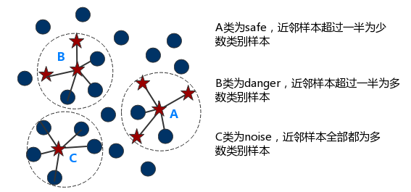
其次，在冗余特征处理上，我们进行了零方差检测，剔除了17个在所有样本中取值完全一致的变量，以降低过拟合风险和计算负担。此外，对相关系数高于0.95的高度共线变量进行了合并或降维，进一步提升模型泛化能力。
图1 BorderlineSMOTE样本说明
最后，考虑到DIA标签极度不平衡的特性（阳性远少于阴性），我们对训练集采用了BorderlineSMOTE方法进行过采样。与传统SMOTE不同，该方法仅在靠近多数类边界的“困难样本”区域生成少数类新样本，从而保留真实的类别边界并减少噪声引入[5]，图1中的B类样本即为“困难样本”。
该策略已在医学和金融等不平衡任务中广泛验证[6]，显著提升了模型对少数类的识别能力。经过采样，阳性药物数由118扩展至359，阴性数量保持不变（359），如图1所示。
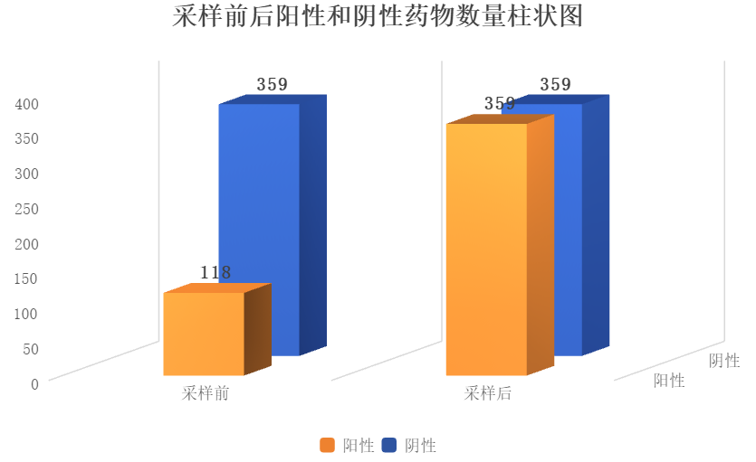
图2 测试集采样前后阴性和阳性药物数量对比

三、研究方法与模型介绍

（一）研究思路
本研究旨在构建一套兼具高预测性能与可解释性的药物诱导自身免疫风险评估框架。该框架围绕高维特征、类别极度不平衡与可解释性需求三大挑战，依次包含数据重采样、模型构建、超参数优化与综合评价四个环节。
- 数据重采样
针对阳性样本稀缺问题，在训练集中引入边界敏感的BorderlineSMOTE方法，仅在决策边缘区域对少数类样本进行插值生成，既提高了阳性比例，又最大程度保留真实类别边界，降低噪声注入，为后续建模提供更稳定的数据基础。
2. 模型构建与横向对比
为系统评估不同算法范式在DIA预测任务中的适用性，设计四条互补建模分支：
(i)LASSO逻辑回归：作为线性可解释基线模型，通过L1正则化实现对169维分子描述符的自动稀疏化，用以验证线性假设的适用性；
(ii)ABESS逻辑回归：作为核心可解释模型，利用L0最佳子集选择与拼接技术构建全局稀疏解，在提升可解释性的同时缓解高维小样本过拟合风险。
(iii)CatBoost集成模型：采用对称决策树与TargetEncoding策略，处理大量二元结构指示变量，衡量其在异质特征场景中的建模能力；
(iv)多头自注意力神经网络：通过注意力机制捕捉全局跨维度交互，探索潜在免疫机制中的复杂非线性模式 。
3. 差异化超参数优化
针对各模型特性分别设定优化策略：
LASSO：通过五折交叉验证调优正则化系数λ；
ABESS：在稀疏度、正则化系数与预筛规模构成的三维网格中，基于五折交叉验证筛选AUC最优配置；
CatBoost：结合Optuna贝叶斯优化调整树深、学习率与正则化强度，并采用动态分裂策略与50轮早停机制防止过拟合；
自注意力网络：通过Optuna搜索隐层维度、学习率与Dropout率，结合AdamW优化器与早停策略，实现稳定梯度收敛。
- 综合性能评价
在独立测试集上，通过AUC、Sensitivity、Specificity、MCC与Accuracy五个指标对模型表现进行系统比较。一方面评估线性与非线性模型在DIA任务中的表现差异，另一方面重点分析树模型与神经网络对高阶交互建模能力，同时检验ABESS在“性能—可解释性”折中方案中的优势。
总体而言，该框架不仅为DIA风险的早期识别提供了高效可靠的计算工具，也为免疫机制研究与新药结构优化提供了具有生物化学意义的可解释性特征依据。

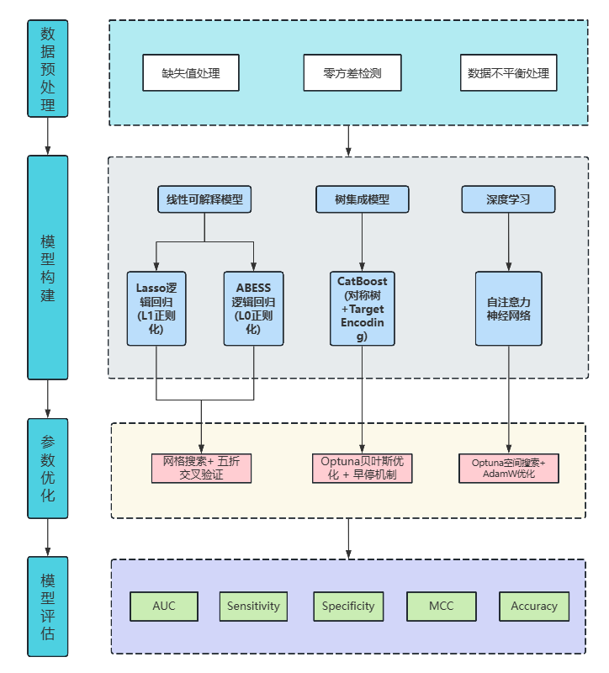
图3研究思路流程图

（二）模型介绍

1.LASSO逻辑回归
逻辑回归是一种常用于分类任务的建模方法，通过逻辑函数刻画自变量与因变量之间的关系，预测样本属于某一类别的概率。在此基础上，Lasso逻辑回归引入L1正则化，在目标函数中加入参数绝对值之和的惩罚项。
该惩罚项可促使部分不重要特征的系数趋于零，实现自动特征选择，增强模型的聚焦能力与可解释性。同时，Lasso还能有效控制模型复杂度，降低过拟合风险，提升在训练集与测试集上的泛化性能。

2.Abess逻辑回归
最佳子集选择（BestSubsetSelection,BSS）是统计学中经典的变量筛选方法，其目标是从高维特征空间中筛选出对响应变量具有显著解释力的最小特征子集，从而构建兼具预测精度与解释性的稀疏模型。然而，传统穷举法因计算复杂度随特征维度指数增长（NP-Hard问题）而难以实际应用。针对这一挑战，自适应最佳子集选择算法（AdaptiveBestSubsetSelection,ABESS）通过拼接技术（SplicingTechnique）与信息准则优化，在多项式时间内实现全局最优解的逼近，并严格证明了其统计一致性，为高维数据建模提供了高效且理论完备的解决方案。该技术拥有以下特点：
•拼接技术: 通过迭代交换”不重要变量”与”重要变量”，结合向后牺牲（丢弃变量的损失评估）和向前牺牲（添加变量的增益评估）的联合优化框架。
•自适应选择: 提出广义信息准则(SIC)，实现模型复杂度和预测精度的自动权衡，无需人工参数调整。
•多项式复杂度: 实现$O(np+ns^{2})$时间复杂度，相比传统穷举法的$O(ns^{2}p^{s})$实现指数级。

3.CatBoost
CatBoost是一种基于对称决策树（oblivioustrees）为基学习器实现的参数较少、支持类别型变量和高准确性的GBDT框架，主要解决的痛点是高效合理地处理类别型特征，这一点从它的名字中可以看出来，CatBoost是由Categorical和Boosting组成。此外，CatBoost还解决了梯度偏差（GradientBias）以及预测偏移（Predictionshift）的问题，从而减少过拟合的发生，进而提高算法的准确性和泛化能力。

4.自注意力深度神经网络
自注意力深度神经网络（Self-AttentionDeepNeuralNetwork）核心思想源自Trans-former架构中对长距离依赖关系的建模能力。与传统神经网络通过固定连接模式传递信息不同，自注意力机制通过计算特征间的相关性权重，实现输入序列元素间的动态交互。该机制可并行化计算所有特征对的关联强度，不仅能捕捉局部特征组合，更能识别跨维度的全局非线性模式。

四、模型建立

（一）LASSO逻辑回归模型建立
Lasso逻辑回归模型通过结合逻辑回归和Lasso正则化来实现分类任务，尤其适用于本研究的196维分子特征数据集。L1正则化通过压缩无关特征的回归系数至零，可自动筛选关键分子性质（如疏水性、电荷分布），同时缓解过拟合风险，提升模型泛化性。其数学表达式为:
$$\min_{β}{\{}ℒ(β)+λ∥β∥_{1}\}$$ | ()

其中:$ℒ(β)$是逻辑回归的对数似然损失函数,定义为:
$$ℒ(β)=−\frac{1}{n}\sum_{i=1}^{n}{\left[y_{i}\log{(}σ(x_{i}^{T}β))+(1−y_{i})\log{(}1−σ(x_{i}^{T}β))\right]}$$ | ()

$σ\left(z\right)=1/1+e^{−z}$是逻辑函数(Sigmoid函数),用于将线性组合的输出映射到(0,1)区间。$λ||β||$1是Lasso正则化项,其中
$$||β||_{1}=\sum_{j=1}^{p}{|}β_{j}|$$ | ()
通过惩罚系数的绝对值,Lasso正则化可以实现特征的稀疏性,使得部分不重要的特征系数为零。
n是样本数量,p是特征数量,xi∈Rp是第i个样本的特征向量,yi∈{0,1}是第i个样本的标签,β∈Rp是模型的系数向量。

（二）ABESS逻辑回归模型建立
ABESS逻辑回归模型通过结合ABESS最佳子集选择算法和逻辑回归模型实现分类预测任务。
ABESS算法核心公式：

1.初始化
计算每个特征j与响应变量y的相关性：
$$ℒ\left|x_{j}^{⊤}y\right|$$ | ()

其中，$x_{j}$是第j列特征。
选择相关性最大的前s个特征作为初始活动集：
$$A_{0}=\left\{j | \left|x_{j}^{⊤}y\right|\text{是前}s\text{大值}\right\}$$ | ()

2.ABESS算法迭代优化
在本研究所涉及的高维、小样本、类别不平衡的DIA数据中，传统方法如Lasso易受噪声干扰，存在过拟合风险。相比之下，ABESS通过最佳子集选择机制有效抑制噪声变量的干扰，提升模型稳定性和泛化能力。
此外，面对DIA数据中“阳性样本远少于阴性样本”的严重不平衡问题，ABESS通过SIC准则自动选择特征子集大小，避免人工调参对模型造成偏向，增强对不平衡数据的适应性。算法可直接构建逻辑回归预测框架，输出疾病状态的概率预测结果，并结合拼接策略提供TPR与FPR信息，对风险预测尤为关键。
后向牺牲量（BackwardSacrifice）
$$ξ_{j}=\frac{1}{2}H_{jj}(\hat{β}){\hat{β}}_{j}^{2}$$ | ()

其中：
$\hat{β}$:当前活跃集的系数估计
$H_{jj}$:逻辑回归中海森矩阵的第j个对角元素
$ξ_{j}$:从活跃集中移除变量j所带来的损失增加量
前向牺牲量（ForwardSacrifice）
$$ζ_{j}=\frac{1}{2}H_{jj}^{−1}(\hat{β}){\hat{d}}_{j}^{2}$$ | ()

其中：
${\hat{d}}_{j}$:非活跃变量j的梯度分量
$ζ_{j}$:将变量j加入活跃集所带来的损失减少量
$H_{jj}^{−1}(\hat{β})$:海森矩阵第j个对角线元素的倒数
接着更新活动集，添加梯度绝对值最大的变量，加速下一次迭代。
$$\begin{matrix}A^{0}←{\hat{A}}_{s}∪\left\{\arg{\max_{j}\left|{\left(∇l_{n}({\hat{β}}_{s})\right)}_{j}\right|}\right\}\end{matrix}$$ | ()

3.最优稀疏度选择与输出结果
定义广义信息准则（GeneralizedInformationCriterion）如下：
$$GIC(s)=\ln{(}{\hat{β}}_{s})+s\log{p}\log{\log{n}}$$ | ()

其中：
${\hat{β}}_{s}$:支撑集大小为s的估计量
$s\log{p}\log{\log{n}}$:惩罚项，用于平衡模型复杂度
$$\hat{s}=\arg{\min_{s∈\{1,2,…,s_{\max{}}\}}{GIC}}(s)$$ | ()

$\hat{s}$:使GIC最小的稀疏度，遍历所有备选稀疏度获得
最后输出迭代后的最佳子集和最佳系数s。

（三）CatBoost模型建立
考虑到Lasso和ABESS模型都需要基于线性假设，未考虑变量间的非线性关系，本研究选择CatBoost梯度提升算法来对DIA预测任务进行进一步研究。该决策基于其在解决DIA预测任务中的独特优势：CatBoost作为一种基于决策树的集成方法，在处理异质性特征（如混合数值与分类变量）时表现出卓越性能，完美契合本研究的核心需求——数据集中包含196个分子理化性质特征，其中部分为分类变量（如官能团存在的二元标识）。
CatBoost采用基于对称决策树（SymmetricTree）的梯度提升框架，其预测函数为加法模型形式：
$${\hat{y}}_{i}^{(T)}=\sum_{t=1}^{T}{η_{t}}h_{t}(x_{i};Θ_{t})$$ | ()

其中：
${\hat{y}}_{i}^{(T)}$:第i个样本经过T轮迭代的最终预测值$h_{t}$(·):第t轮生成的决策树基学习器
$Θ_{t}$:包含树的拓扑结构与叶节点权重数
$η_{t}$∈(0,1):学习率参数
单棵决策树的生成遵循对称分裂准则：
$$h(x)=\sum_{l=1}^{L}{w_{l}}I_{\{x∈R_{l}\}}$$ | ()

其中叶区域Rl通过递归分割得到：
$$\begin{matrix}R_{\text{left}}(j,s) & =\{x|x_{j}≤s\} \\ R_{\text{right}}(j,s) & =\{x|x_{j}>s\}\end{matrix}$$ | ()

CatBoost通过强制对称分裂保证：
$$\text{Depth(left_child)≡Depth(right_child)}$$ | ()

（四）自注意力深度神经网络模型建立
为了更深入地捕捉DIA发病机制中的非线性特征交互，在现有模型的基础上，我们进一步设计了自注意力深度神经网络。我们设计了自注意力深度神经网络。自注意力机制通过动态加权分子特征间的全局依赖关系，模拟免疫系统识别“危险信号”的复杂决策过程。该架构特别适用于解析理化性质与免疫异常间的潜在非线性关联。
该研究设计的自注意力深度神经网络主要分为自适应特征加权模块以及深度分类模块，图3展示了自注意力神经网络的架构。
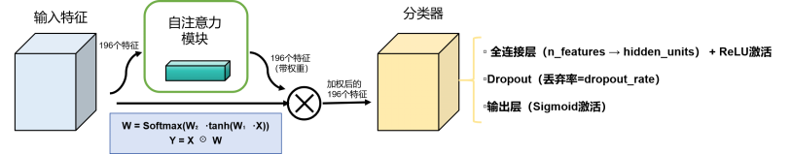
图4自注意力深度神经网络结构

五、实证分析

（一）模型求解

1.Lasso模型求解
基于LASSO逻辑回归的模型通过弹性网络框架实现，其优化目标形式化表示为：

$$\begin{matrix}\underset{β_{0},β}{\text{min}} & −\frac{1}{N}\sum_{i=1}^{N}{[}y_{i}(β_{0}+x_{i}^{T}β)−log(1+e^{β_{0}+x_{i}^{T}β})] \\ & +λ\sum_{j=1}^{p}{|}β_{j}|\end{matrix}$$ | ()

LASSO模型参数估计采用迭代重加权最小二乘法，具体流程如下：
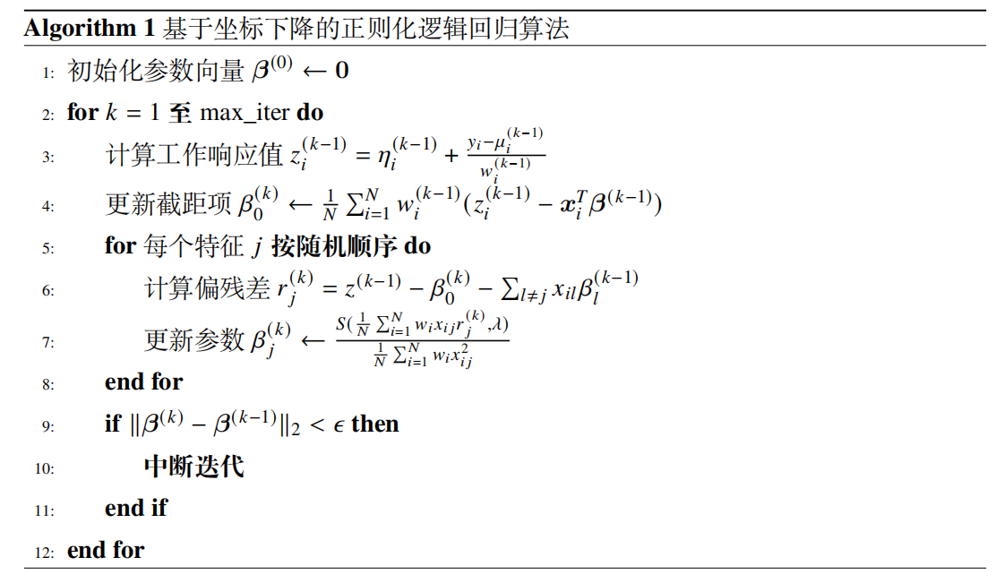

表2交叉验证参数配置与优化结果
参数项 | 配置/结果值
正则化类型 | L1范数（LASSO）
验证指标 | AUC值
交叉验证折数 | 5
λ选择准则 | 1倍标准误规则
最大迭代次数 | 1×10⁶
收敛阈值 | 1×10⁻⁶
特征标准化 | 启用
最优正则化系数 | λ*=1.873×10⁻²
模型训练过程中通过5折交叉验证的网格搜索，最终选择的正则化系数为$λ^{∗}=1.873×{10}^{−2}$,具体参数见表2。

2.ABESS模型求解
自适应最佳子集选择（ABESS）算法通过动态调整特征子集规模，在保证模型解释性的同时实现高预测精度。其核心思想是通过迭代式前向-后向特征交换策略，逐步优化广义信息准则（GIC）以确定最佳支持数。如Algorithm2所示，算法首先初始化活动集为高梯度相关变量。
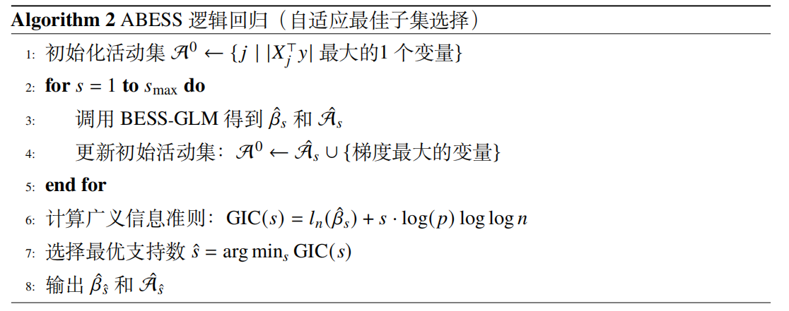
随后循环调用BESS-GLM子算法（Algorithm3）进行特征子集优化。在每次迭代中，BESS-GLM通过计算前向牺牲与后向牺牲，动态交换特征子集中的k个变量，直至满足损失函数下降阈值τsτs​或达到最大交换次数kmax。
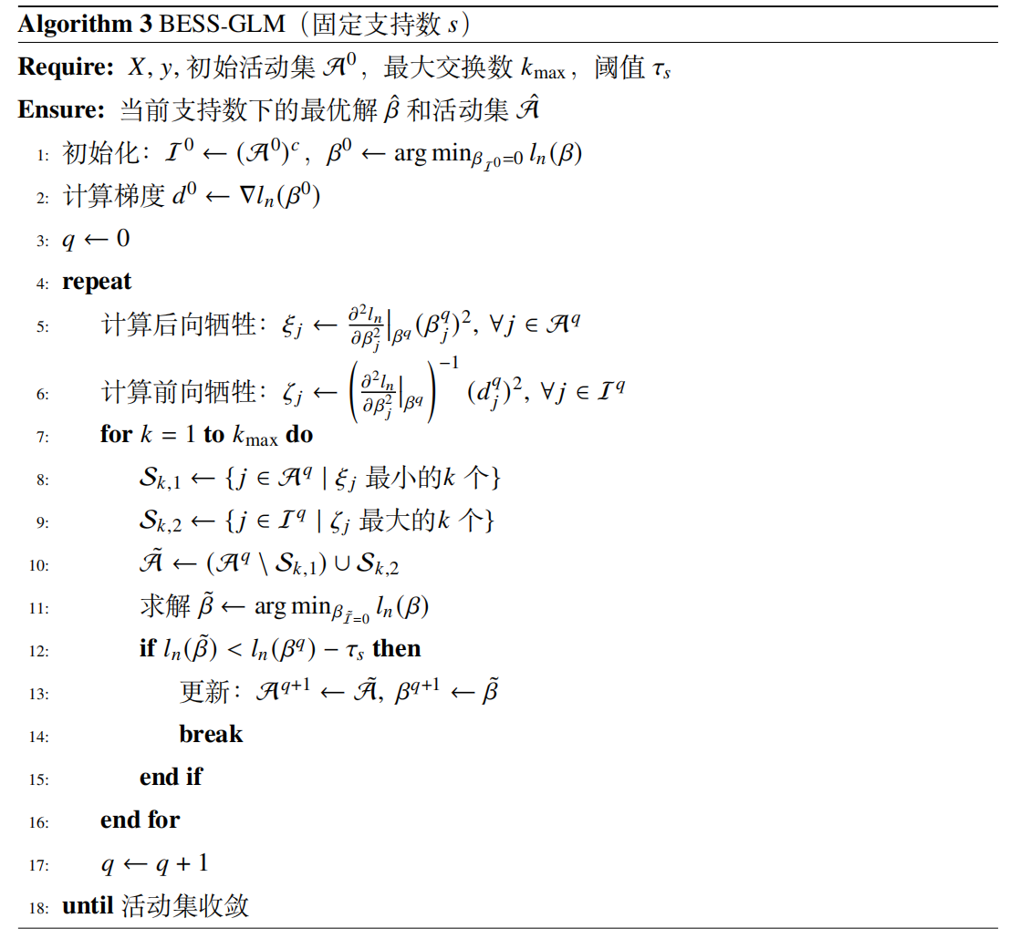
在参数调优阶段，采用5折交叉验证对置信度、支持集维度及预筛选规模进行联合优化。如表4所示，置信度设置为1.0表明严格保留统计显著性特征，支持集维度15说明最终模型选择15个核心特征，预筛选规模70则限定了特征搜索空间，有效提升计算效率。该配置通过交叉验证验证了模型在有限特征维度下的最优泛化能力，同时避免过拟合风险。
表3 ABESS最优参数配置
参数项 | 取值
置信度 | 1.0
支持集维度 | 15
预筛选规模 | 70

CatBoost模型求解
CatBoost采用有序提升策略防止梯度偏差，算法流程如下：
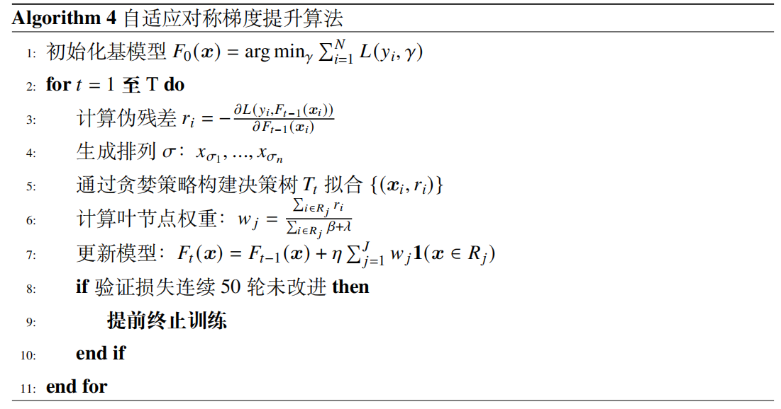
通过最大化Youden指数确定最佳分类阈值：
$$t^{∗}=\underset{t}{arg max}\left(\text{Sensitivity(t)+Specificity(t)-1}\right)$$ | ()

基于Optuna框架设计超参数搜索空间：

$$\left\{\begin{matrix}\text{树深度 (depth)：整数均匀采样}U\{4,10\} \\ \text{学习率 (learning_rate)：对数均匀采样ln}U(0.01,0.3) \\ \text{L2 正则系数 (l2_leaf_reg)：对数均匀采样ln}U(0.01,10) \\ \text{随机强度 (random_strength)：对数均匀采样ln}U({10}^{−9},10) \\ \text{生长策略 (grow_policy)：分类采样\{SymmetricTree,Depthwise\}}\end{matrix}\right.$$

优化过程采用TPE(Tree-structuredParzenEstimator)算法进行贝叶斯优化：

$$P(θ|y)=\frac{P(y|θ)P(θ)}{P(y)}l(y|θ)π(θ)$$ | ()

其中$l(⋅)$为高斯过程似然函数，$π(⋅)$为先验分布。设置早停策略：当验证集AUC连续50轮未提升时终止当前试验。
经过50轮迭代搜索，获得最优超参数组合如表4所示。

表4 CatBoost最优超参数配置
参数项 |  | 取值
迭代次数 |  | 891
学习率 |  | 0.262
树深度 |  | 9
L2正则系数 |  | 0.0655
装袋温度 |  | 0.993
最小叶样本数 |  | 18
生长策略 |  | SymmetricTree

自注意力深度神经网络求解
自注意力深度神经网络采用带权重衰减的AdamW优化器进行参数求解，其更新规则为：
$$θ_{t+1}=θ_{t}−η\left(\frac{{\hat{m}}_{t}}{\sqrt{{\hat{v}}_{t}}+ϵ}+λθ_{t}\right)$$ | ()

其中$η$为学习率，$λ$为权重衰减系数，${\hat{m}}_{t}$和${\hat{v}}_{t}$分别为偏差修正后的一阶、二阶矩估计。损失函数采用二元交叉熵：

$$ℒ=−\frac{1}{N}\sum_{i=1}^{N}{[}y_{i}\text{log}p_{i}+(1−y_{i})log(1−p_{i})]$$ | ()

训练阶段将原始训练集与验证集合并，以充分学习数据特征。设置200个训练轮次，批量大小为全样本。通过反向传播算法计算梯度，采用梯度裁剪技术防止梯度爆炸。最终模型通过动态阈值法确定分类边界，选取验证集上Youden指数最大化的阈值$t=0.472$。
本研究采用贝叶斯优化框架对模型超参数进行高效搜索。基于Optuna库设计目标函数，以验证集AUC作为优化指标，搜索空间包括：

$$\left\{\begin{matrix}\text{学习率 (lr)：对数均匀采样于区间[}{10}^{−5},{10}^{−2}] \\ \text{隐藏层维度 (hidden_units)：分类选择\{128,256,512\}} \\ \text{丢弃率 (dropout_rate)：均匀采样于区间[0.2,0.5]} \\ \text{权重衰减 (weight_decay)：对数均匀采样于[}{10}^{−6},{10}^{−3}] \\ \text{优化器 (optimizer)：分类选择\{Adam,AdamW,SGD\}}\end{matrix}\right.$$

优化过程引入早停策略(patience=5)，当验证集AUC连续5轮未提升时终止训练。经过50轮迭代搜索，获得最优参数组合如表5所示。
表5最优超参数配置
参数 | 取值
学习率 | 0.00937
隐藏层维度 | 512
丢弃率 | 0.2413
权重衰减 | 0.000307
优化器 | AdamW

结果对比及分析
为系统评估不同建模方法在药物诱导自身免疫（DIA）预测任务中的适用性和表现
差异，我们在测试集上对四类模型（LASSO、CatBoost、神经网络和ABESS）进行了
全面性能比较。考虑到样本标签分布严重不平衡，实验分别在“未重采样”与“应用
BorderlineSMOTE重采样”两种条件下开展，确保对模型鲁棒性与稳定性的充分考察。
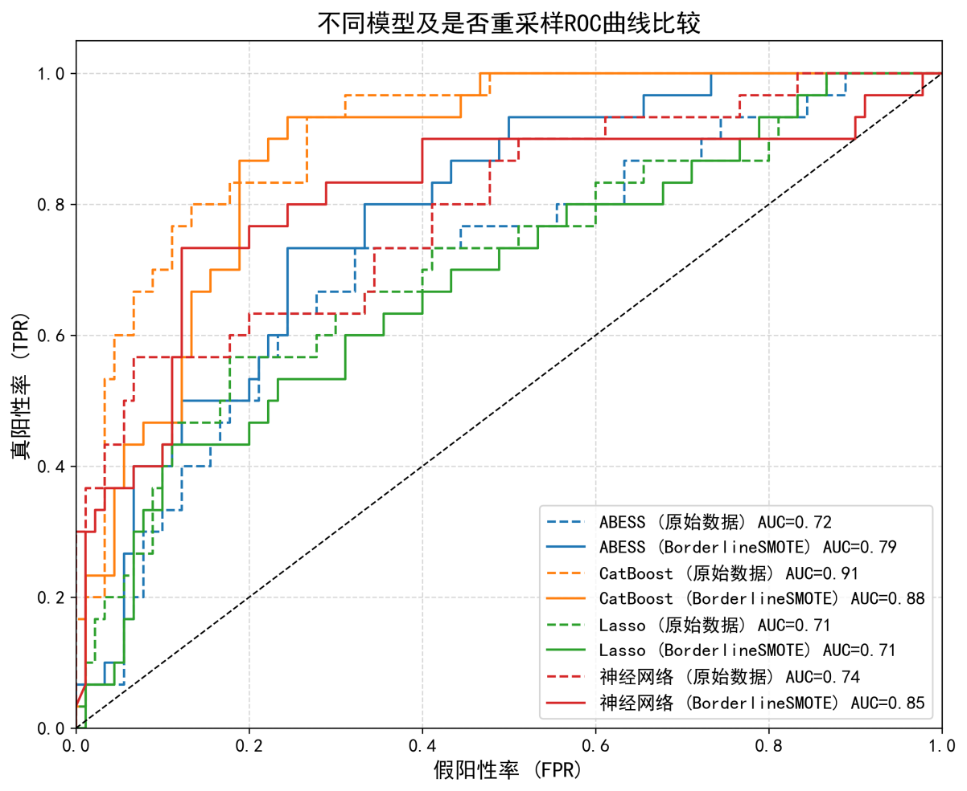
图5 ROC曲线比较
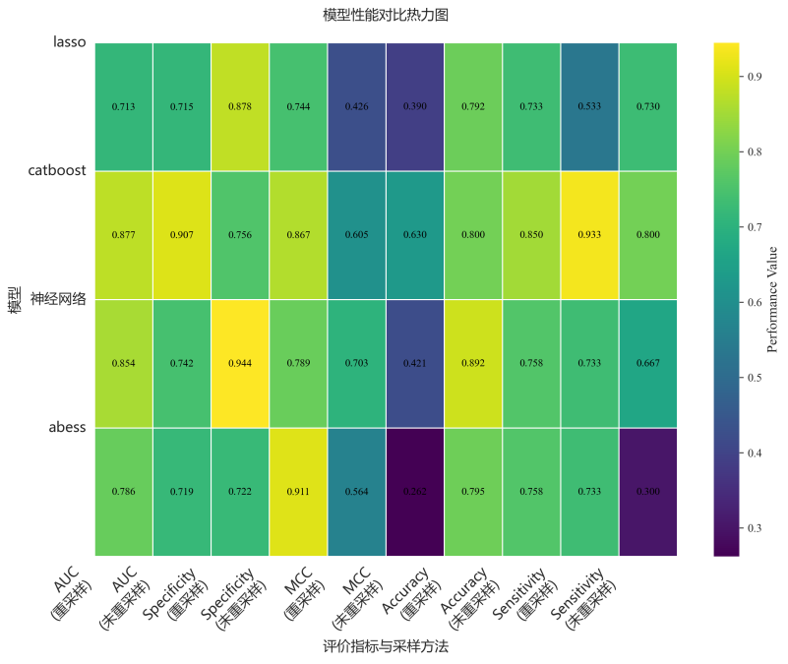
图6模型性能对比热力图

表6不同方法和采样方式下的模型性能比较
指标 | 采样方式 | 方法
指标 | 采样方式 | LASSO | CatBoost | 神经网络 | ABESS
AUC | 重采样  未重采样 | 0.713  0.715 | 0.8774  0.9074 | 0.8544  0.7422 | 0.785556  0.7193
Specificity | 重采样  未重采样 | 0.878  0.744 | 0.7556  0.8667 | 0.9444  0.7889 | 0.722222  0.9111
MCC | 重采样  未重采样 | 0.426  0.39 | 0.6051  0.6299 | 0.7028  0.4212 | 0.564  0.2622
Accuracy | 重采样  未重采样 | 0.792  0.733 | 0.8  0.85 | 0.8917  0.7583 | 0.795  0.7583
Sensitivity | 重采样  未重采样 | 0.533  0.73 | 0.9333  0.8 | 0.7333  0.6667 | 0.733333  0.3

各模型在AUC、准确率、MCC、灵敏度（Sensitivity）与特异度（Specificity）等多个维度的表现汇总如图5、图6和表6所示。
图5 ROC曲线图表明，在原始数据上，ABESS逻辑回归模型的AUC为0.72，表明其具有较好的分类能力。而应用BorderlineSMOTE，ABESS模型的AUC提升至0.79，说明重采样对ABESS的性能有显著提升。
在重采样后，ABESS的性能接近CatBoost，而相比于Lasso模型和神经网络则是显示出更好的性能提升。
图6热力图表明，ABESS模型在重采样过后的多项指标表现出色 ，与CatBoost和神经网络相比，在MCC、特异性和准确率上相近，但在灵敏度上仍有欠缺。而与Lasso相比，ABESS在大部分指标上均表现更好。

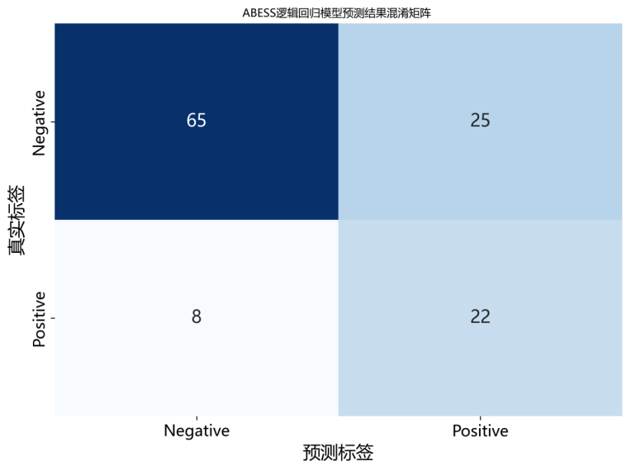
图7 ABESS逻辑回归模型预测结果混淆矩阵

由图7可以看出，ABESS模型特异性达72.2%（65/90），但灵敏度仅为73.3%（22/30），存在阳性样本漏检风险，其阴性预测值（NPV=89.0%）显著高于阳性预测值（PPV=46.8%），提示模型更适用于排除阴性病例的临床应用场景。综上所述，ABESS在处理数据不平衡问题时十分有效。尽管CatBoost与神经网络在多个指标上表现优于ABESS，但ABESS在保持较高预测性能的同时，具备更强的运算效率和特征可解释性。其稀疏输出能够有效指示关键变量，在不显著牺牲性能的前提下提供机制解释支持。鉴于DIA机制复杂、病因多样，模型的可解释性对机制剖析与风险评估尤为关键。因此，ABESS逻辑回归在DIA预测任务中不仅具备实用价值，也具有良好的发展潜力。
而该模型还有着进一步的完善空间，后续可以尝试用递归特征消除等方法进一步优化特征子集，并在临床上尝试与其他模型融合以达更好的预测效果。

（三）重要特征分析
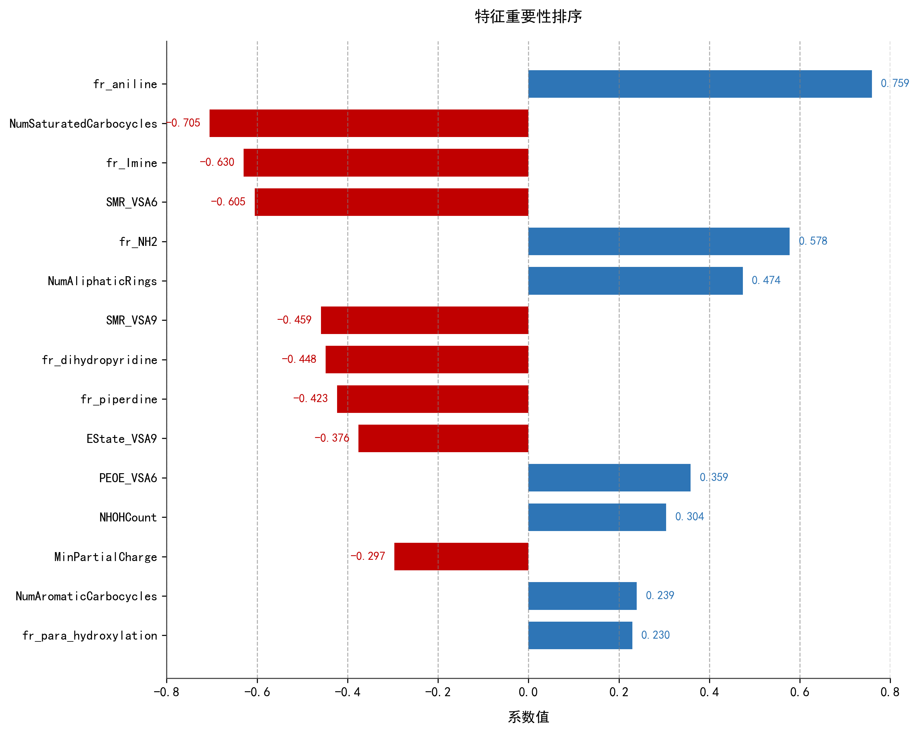
为进一步挖掘稀疏可解释模型的表现，我们聚焦分析了ABESS所选出的特征子集。该模型具备自动筛选对预测最具贡献的变量的能力，下表7、图8和图9展示了其选择出的关键特征构成情况与相关性。
图8 ABESS逻辑回归模型选择特征重要性排序
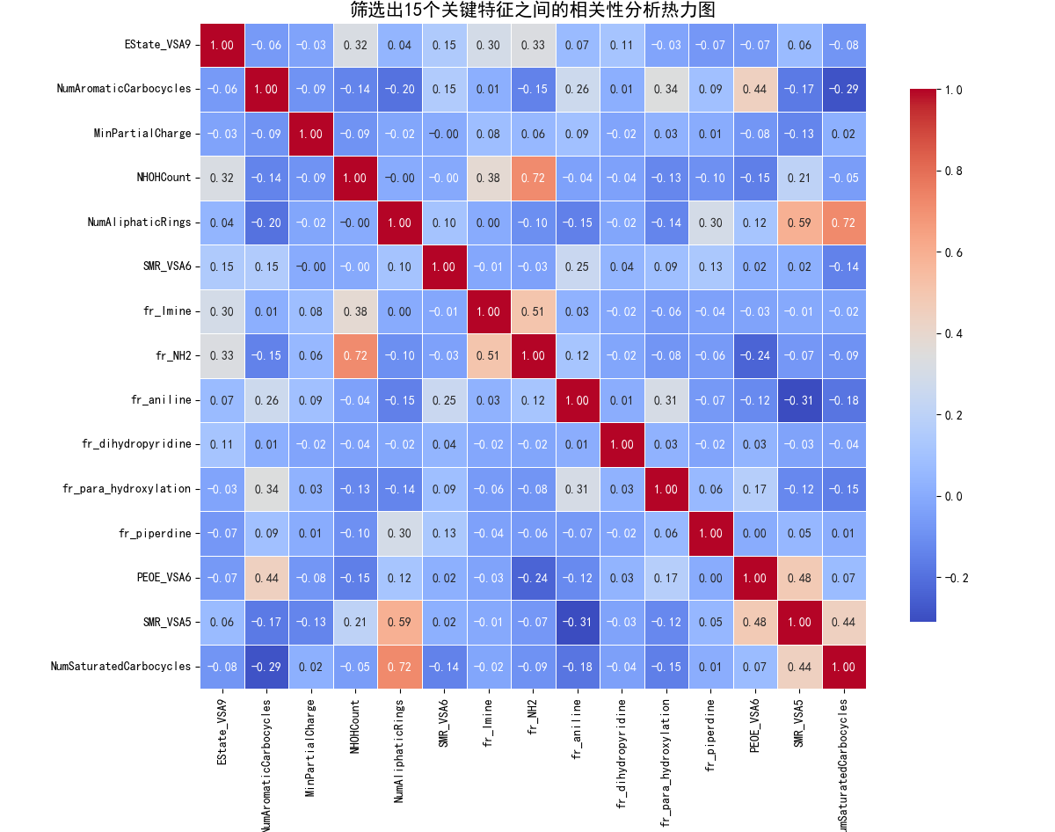
图9 筛选变量相关性热力图

表7 ABESS方法选择的最佳子集

特征值 | 系数 | 特征值 | 系数
EState_VSA9 | -0.3761 | NumAromaticCarbocycles | 0.2395
MinPartialCharge | -0.2968 | NumSaturatedCarbocycles | -0.705
NHOHCount | 0.3044 | PEOE_VSA6 | 0.3586
NumAliphaticRings | 0.4739 | SMR_VSA6 | -0.6051
SMR_VSA9 | -0.4588 | fr_Imine | -0.63
fr_NH2 | 0.5776 | fr_aniline | 0.7593
fr_dihydropyridine | -0.4483 | fr_para_hydroxylation | 0.2296
fr_piperdine | -0.4233

表7和图8展示了ABESS所选的特征的回归系数，以展示其对DIA预测的重要性。图9的热力图系统揭示了15个分子描述符间的Pearson相关系数（r）矩阵。数据显示，72.6%的特征对呈现弱相关性，表明多数描述符具有较好的独立性。
下表8汇总了ABESS最终选出的核心特征及其在分子结构、理化性质与免疫反应方面的潜在影响，为后续机制研究提供理论依据与方向参考。
表8 ABESS方法选择的最佳特征及解释

变量 | 性质
EState_VSA9 | 分子中具有较强电子吸引作用的原子表面面积。负系数表明较强的电子吸引特性可能降低免疫反应。
NumAromaticCarbocycles | 代表分子中芳香环的数量。正系数表明芳香环的数量与免疫系统的交互作用有关。
MinPartialCharge | 最小部分电荷代表分子中某些原子的电荷分布。负系数表明较少的负电荷可能减少药物与免疫系统的相互作用。
NHOHCount | 分子中氨基和氢氧基团簇的数量。正系数表明这些基团簇的存在可能增加免疫反应的风险。
NumAliphaticRings | 分子中饱和非芳香环的数量。饱和环可能对药物的稳定性和代谢产生影响，正系数表明这些环对免疫反应有促进作用。
SMR_VSA6 | 描述分子中具有特定分子折射率的原子表面面积。负系数表明较高的分子极性可能影响药物的膜透过性。
fr_Imine | 分子中亚胺基团的数量。负系数表明它们可能减少免疫反应。
fr_NH2 | 分子中氨基团的数量。氨基团增加分子的亲水性。正系数表明其存在可能增加免疫反应的风险。
fr_aniline | 分子中苯胺基团的数量。正系数表明苯胺基团可能增加免疫反应的风险。
fr_dihydropyridine | 分子中二氢吡啶基团的数量。负系数表明它们可能减少免疫反应的发生。
fr_para_hydroxylation | 分子中带有对位羟基团簇的芳香环的数量。正系数表明对位羟基化可能增加药物与免疫系统的相互作用，增加免疫反应的风险。
fr_piperdine | 分子中哌啶基团的数量。负系数表明它们可能通过影响分子的电荷或化学稳定性。
PEOE_VSA6 | 描述分子中具有特定电荷分布的原子表面面积。正系数表明该电荷分布可能增加药物与免疫系统的交互作用。
SMR_VSA5 | 描述分子中具有特定分子折射率的原子表面面积，分子折射率与极性相关，  负系数表明较强的极性可能影响分子穿透细胞膜的能力。
NumSaturatedCarbocycles | 分子中饱和碳环的数量。  负系数表明饱和碳环的存在可能减少药物的免疫毒性。
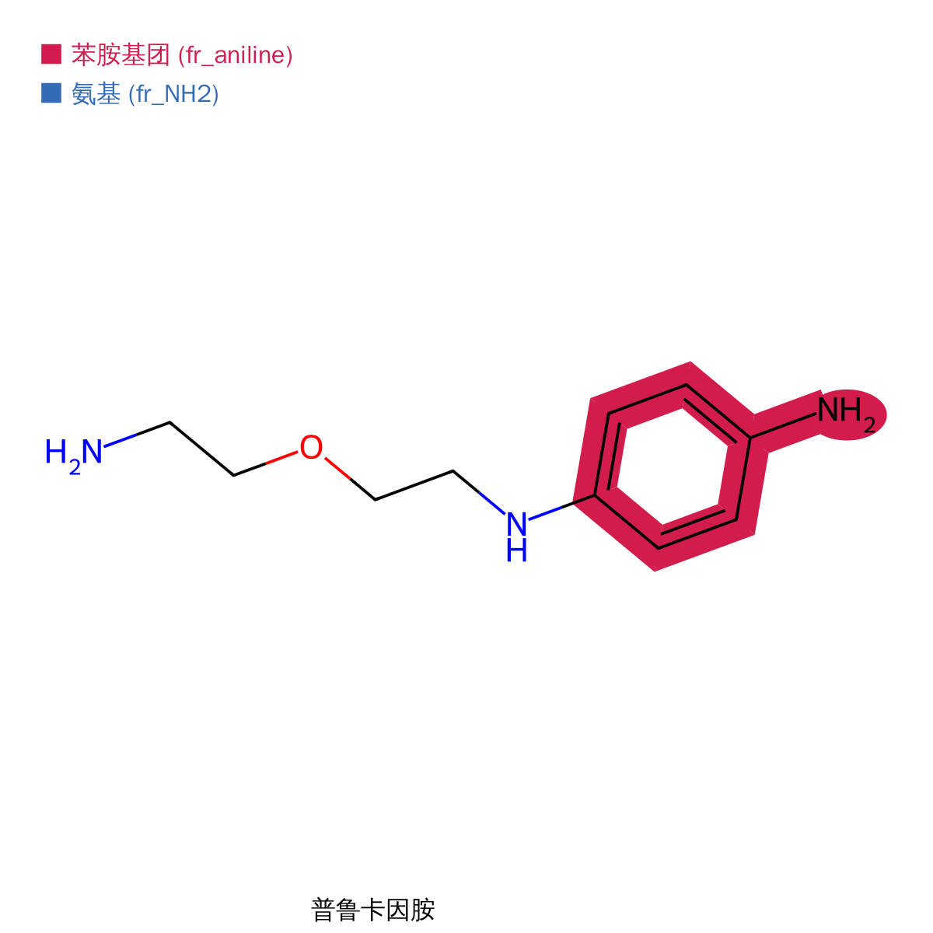
综合表8对ABESS所选特征的功能解读可见，这些变量不仅在统计建模中具有显著预测力，也在分子机制层面展现出明确的生物学意义。多个结构性描述符（如芳香环、苯胺基、极性表面积等）与药物的亲脂性、膜透过性、代谢稳定性及其与免疫相关蛋白的结合能力密切相关，验证了模型所识别特征与DIA发生之间的潜在因果联系。下面我们聚焦于图8中重要性前五的特征，并观察其在效果最佳的CatBoost模型中的重要性，以进行验证和详尽的分析。
图10 普鲁卡因胺分子结构和两个关键风险因子
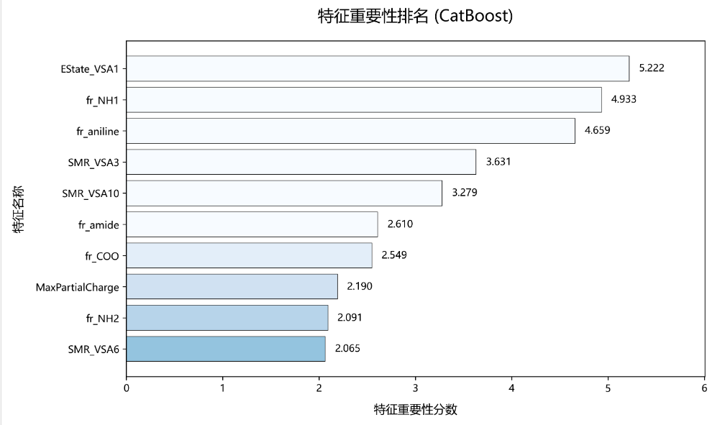
图9 CatBoost特征重要性排名
图8是CatBoost输出的重要性排名前10的特征，结合ABESS所选特征：
fr_aniline（苯胺基团）：在CatBoost重要性排名第3（4.66），ABESS系数+0.76
fr_NH2（氨基）：CatBoost中fr_NH1排名第2（4.93），ABESS中fr_NH2系数+0.58
两类模型共同锁定含氮芳香结构（苯胺基、氨基）为关键风险因子，与已知DIA药物（如普鲁卡因胺，见图10）的致免疫机制高度吻合[11]。这验证了模型捕捉到真实生物信号的能力。下面我们试与已被证实有高DIA风险的药物分子结构进行对比。
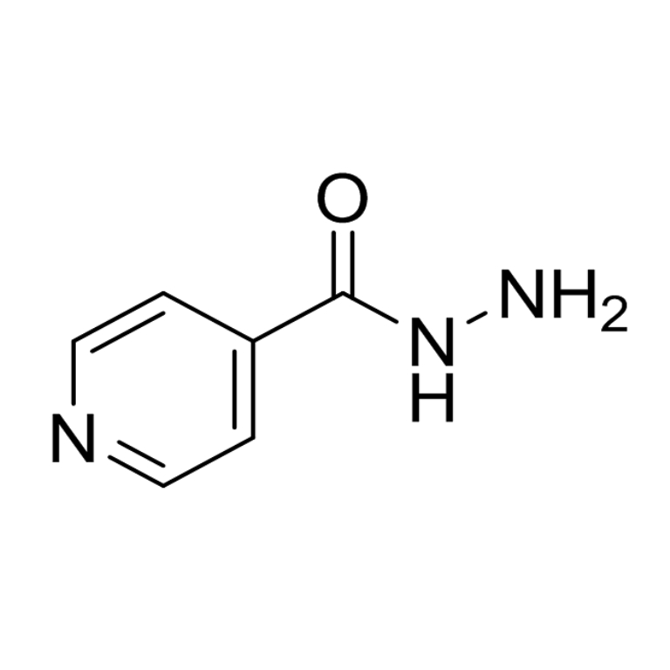
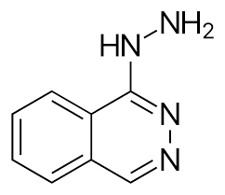
图11 已被证实具有较高DIA风险的药物分子式

图11左为肼屈嗪（Hydralazine），其与我们选出的风险因子相似的结构为苯胺衍生（芳香胺结构）肼基（-NH-NH₂）。
图11右为异烟肼（Isoniazid）其与我们选出的风险因子相似的结构为吡啶环（类似苯胺的芳香胺电子结构）酰肼基（-CONH-NH₂）。
这一系列解释性发现显著增强了模型输出的可信度和实际应用价值，并为进一步解析药物诱导免疫毒性的致病机制、指导药物结构优化提供了理论支持。

六、总结与建议

（一）主要结论
本研究旨在构建一个兼具预测性能与可解释性的建模框架，以应对药物诱导自身免疫（Drug-Induced Autoimmunity, DIA）风险评估中常见的高维特征、类别不平衡及模型不透明等挑战。为此，我们提出了QuantDIA框架，融合分子结构描述符、边界敏感的重采样策略、稀疏建模方法与集成学习算法，系统性平衡性能与可解释性的张力。
QuantDIA在数据预处理、特征筛选、模型训练与后验解释等环节展现出良好的模块化与工程适应性。实证结果显示，该框架在多个主流评估指标上优于现有方法，特别在识别关键结构特征与筛选高风险候选药物方面表现稳定可靠。同时，结合变量选择与损失评估机制，QuantDIA可输出直观清晰的解释结果，为药物研发中的早期风险判断提供支持。
综上，QuantDIA不仅在DIA风险识别中表现优异，其设计理念也具备高度的通用性，具备向其他具有稀疏模式识别需求的复杂建模任务推广的潜力，为高维数据建模提供了可行的新范式。

（二）模型评价
为全面评估不同建模策略在药物诱导自身免疫（DIA）风险预测中的表现，本文从预测性能与模型可解释性两个维度，对四类模型进行了系统比较。评估指标涵盖AUC、准确率、敏感性、特异性和MCC，全面反映模型的整体预测力、对少数类的识别能力及分类均衡性。
在整体性能方面，CatBoost表现最佳，尤其在AUC（0.877）、准确率（0.80）和敏感性（0.9333）上优势明显，展现了其在处理高维和类别变量混合特征方面的强大能力。该模型自动构造特征组合，适合结构信息丰富的任务。
自注意力神经网络在特异性（0.9444）和MCC（0.7028）方面表现突出，说明其在捕捉复杂非线性关系与区分不同类别样本方面具有优势，具备良好的泛化能力。
ABESS稀疏逻辑回归在保有一定预测力的同时，更注重特征选择与机制解释。尽管AUC（0.7856）略逊于前两者，但其输出维度可控，准确率（0.795）和MCC（0.564）仍保持较好水平，所选特征具统计与生物学解释价值，适合对可解释性要求高的应用场景。
LASSO作为线性基准模型，在特征压缩与解释性方面表现稳定，但受限于线性假设，AUC（约0.713）略低，适用于前期快速筛查或作为其他模型的补充。
总体而言，四种模型各具优势、互补协同：
- 追求性能时，推荐CatBoost与神经网络，适用于大规模筛选；
- 强调机制解释时，ABESS提供可信的特征识别；
- 需要可控性和快速响应时，LASSO可作为理想工具。
本研究提出的QuantDIA框架，通过多模型横向比较与协同应用，实现了高性能与高解释性的兼容，为DIA风险预测与机制研究提供了可行的模型基础。

（三）模型反思
尽管QuantDIA在药物诱导自身免疫（DIA）风险预测中表现良好，但各模型在实际应用中仍存在一定局限，需结合具体任务特点进一步优化。
CatBoost在AUC和敏感性上表现突出，适用于高维结构变量建模，但“黑箱”特性限制了其在机制解释中的应用。自注意力神经网络能有效捕捉复杂非线性交互，在特异性和均衡性方面表现优异，但结构复杂、计算资源需求高，且在小样本下易过拟合。
ABESS兼顾预测性能与可解释性，能稳定识别关键特征，但对超参数敏感，建模偏重主效应，较难捕捉非线性和变量交互。LASSO具备良好的特征压缩与解释性，但受限于线性假设，易受共线性影响，稳定性不足。
综上，CatBoost与神经网络侧重性能，ABESS与LASSO强调可解释性，四者各有优劣。未来可从以下方向优化QuantDIA框架：
应用SHAP、LIME等工具提升黑箱模型可解释性；
利用图神经网络建模复杂分子结构关系；
扩充样本与数据模态，增强泛化能力与生物学解释深度。
本研究所提出的QuantDIA框架虽非完美，但已为DIA风险预测提供了有力起点，后续仍有较大的优化与应用拓展空间。

（四）模型的应用与推广
本研究构建的QuantDIA框架不仅适用于本研究中的数据集与任务背景，也具有良好的通用性和扩展性，在药物研发的多个环节中具备潜在应用价值。
在药物早期开发阶段，QuantDIA可作为结构层初筛工具，对候选化合物进行免疫毒性预警。相比传统的体内外实验，该模型基于分子结构与理化特征，具备快速、低成本、自动化等优势，有助于提高研发效率、缩短上市周期。其在筛选流程中的引入，能够实现高风险分子的早期识别与淘汰，从而降低后续研发失败风险。QuantDIA的另一大优势在于其出色的可解释性，特别是ABESS模块可挖掘出具有生物学意义的关键分子特征，为药物设计提供明确的结构优化方向
此外，QuantDIA框架具有良好的迁移能力，特别适用于同时面临“高维特征、样本不平衡、可解释性强需求”的建模场景，典型包括以下几类：
金融风控领域：如信用卡欺诈、不良贷款、保险拒赔等低频高损失事件的识别。QuantDIA可通过稀疏建模模块识别关键行为特征，提升高风险样本识别率，辅助风控决策。
材料科学领域：用于预测材料性能、毒性或环境影响。框架可在微观结构与宏观表现之间建立桥梁，帮助研究人员识别关键结构因素，加速绿色高性能材料筛选。
工业制造领域：面对设备异常预测中的高维数据和样本失衡，QuantDIA可应用于故障预警、预测性维护等场景。神经网络与集成模型适合处理复杂变量交互，稀疏建模机制有助于定位关键异常源。
综上所述，QuantDIA不仅限于DIA风险预测，更是一种可广泛适用于多个高风险预测任务的通用建模方案。未来可通过构建标准API接口、模块化组件或在线评估平台，将其灵活嵌入金融风控、材料研发、工业物联网及环境监测等技术体系中，进一步拓展其现实应用价值。

参考文献
[1]BERMANB,etal.Drug-inducedlupuserythematosus:Areview[J].AmericanJournalofClinicalDermatology,2001,2(6):353-365.
[2]WYSOWSKIDK,SWARTZL.Adversedrugreactionsintheunitedstates:Thefda’sadverseeventreportingsystem[J].ArchivesofInternalMedicine,2005,165(2):125-130.
[3]VAMATHEVANJ,etal.Applicationsofmachinelearningindrugdiscoveryanddevel-opment[J].NatureReviewsDrugDiscovery,2019,18(6):463-477.
[4]WANGF,etal.Machinelearningfordrugtoxicology:Asystematicreview[J].FrontiersinPharmacology,2017,8:522.
[5]HANH,WANGWY,MAOBH.Borderline-smote:Anewover-samplingmethodinimbalanceddatasetslearning[C/OL]//AdvancesinIntelligentComputing.Springer,2005:878-887.DOI:10.1007/11538059_91.
[6]BLAGUSR,LUSAL.Evaluationofsmoteforhigh-dimensionalclass-imbalancedmi-croarraydata[J].JournalofArtificialIntelligenceResearch,2013,27:1-21.
[7]SAEEDM,ETAL.Usingmachinelearningmethodsandstructuralalertsforpredictionofmitochondrialtoxicity[J/OL].ComputationalToxicology,2020,13:100114.DOI:10.1016/j.comtox.2020.100114.
[8]DIERKESG,ETAL.Humanmetabolismandexcretionkineticsofanilineafterasingleoraldose[J/OL].InternationalJournalofHygieneandEnvironmentalHealth,2015,218(4-5):592-599.DOI:10.1016/j.ijheh.2015.06.005.
[9]KERNSW.Calciumchannelblockertoxicity[J].StatPearls[Internet],2022.
[10]ABDELSHAHEEDM,ETAL.Piperidinenucleusinthefieldofdrugdiscovery[J/OL].FutureJournalofPharmaceuticalSciences,2021,7(1):188.DOI:10.1186/s43094-021-00335-y.
[11]Huang Y, Lin Z, Huo Y, et al. 普鲁卡因胺诱导的自身免疫：与 T 辅助 2 型 T 细胞活化的关系[J/OL].Human&Experimental Toxicology,2017,0(0):1-10.DOI:10.1177/0960327
117718043.

附录
未重采样LASSO
t=[]
f=[]
importpandasaspd
importnumpyasnp
fromsklearn.linear_modelimportLogisticRegression
fromsklearn.metricsimportroc_auc_score,confusion_matrix,roc_curve,matthews_corrcoef
importmatplotlib.pyplotasplt
fromsklearn.preprocessingimportStandardScaler

train_df=pd.read_csv("C:/Users/Runrun/Desktop/DIA_trainingset_RDKit_descriptors.csv")
test_df=pd.read_csv("C:/Users/Runrun/Desktop/DIA_testset_RDKit_descriptors.csv")

#准备训练数据
X_train=train_df.drop(columns='Label').values
y_train=train_df['Label'].values

#准备测试数据
X_test=test_df.drop(columns='Label').values
y_test=test_df['Label'].values

#特征标准化
scaler=StandardScaler()
X_train=scaler.fit_transform(X_train)
X_test=scaler.transform(X_test)

#由lambda=0.01873得到C=1/lambda
C_value=1/0.01873

#训练L1正则化逻辑回归模型
model=LogisticRegression(
C=C_value,
penalty='l1',
solver='saga',
max_iter=20000,
tol=1e-6,
random_state=1
)
model.fit(X_train,y_train)

#预测概率
pred_probs=model.predict_proba(X_test)[:,1]

#计算ROC曲线和AUC
fpr,tpr,thresholds=roc_curve(y_test,pred_probs)
auc_val=roc_auc_score(y_test,pred_probs)
f.append(fpr)
t.append(tpr)

#获取最佳阈值（YoudenIndex）
best_idx=np.argmax(tpr-fpr)
best_threshold=thresholds[best_idx]

#根据最佳阈值生成预测标签
y_pred=(pred_probs>=best_threshold).astype(int)

#混淆矩阵和指标
cm=confusion_matrix(y_test,y_pred)
TN,FP,FN,TP=cm.ravel()ifcm.shape==(2,2)else(0,0,0,0)

accuracy=(TP+TN)/(TP+TN+FP+FN)
sensitivity=TP/(TP+FN)ifTP+FN>0else0
specificity=TN/(TN+FP)ifTN+FP>0else0
mcc=matthews_corrcoef(y_test,y_pred)

#输出结果
print(f"TestAUC:{auc_val:.3f}")
print(f"Accuracy:{accuracy:.3f}")
print(f"Sensitivity:{sensitivity:.3f}")
print(f"Specificity:{specificity:.3f}")
print(f"MCC:{mcc:.3f}")
print(tpr)

#绘制ROC曲线
plt.plot(fpr,tpr,label=f"AUC={auc_val:.3f}")
plt.plot([0,1],[0,1],'k--')
plt.xlabel("FalsePositiveRate")
plt.ylabel("TruePositiveRate")
plt.title("ROCCurve")
plt.legend()
plt.grid(True)
plt.show()

重采样LASSO
importpandasaspd
importnumpyasnp
fromsklearn.linear_modelimportLogisticRegression
fromsklearn.metricsimportroc_auc_score,confusion_matrix,roc_curve,matthews_corrcoef
importmatplotlib.pyplotasplt
fromsklearn.preprocessingimportStandardScaler

#读取数据
train_df=pd.read_csv("C:/Users/Runrun/Desktop/BorderlineSMOTE_Resampled_Data.csv")
test_df=pd.read_csv("C:/Users/Runrun/Desktop/DIA_testset_RDKit_descriptors_modified.csv")

#准备训练数据
X_train=train_df.drop(columns='Label').values
y_train=train_df['Label'].values

#准备测试数据
X_test=test_df.drop(columns='Label').values
y_test=test_df['Label'].values

#特征标准化
scaler=StandardScaler()
X_train=scaler.fit_transform(X_train)
X_test=scaler.transform(X_test)

C_value=1/0.00615

#训练L1正则化逻辑回归模型
model=LogisticRegression(
C=C_value,
penalty='l1',
solver='saga',
max_iter=20000,
tol=1e-6,
random_state=1
)
model.fit(X_train,y_train)

#预测概率
pred_probs=model.predict_proba(X_test)[:,1]

#计算ROC曲线和AUC
fpr,tpr,thresholds=roc_curve(y_test,pred_probs)
auc_val=roc_auc_score(y_test,pred_probs)
f.append(fpr)
t.append(tpr)

#获取最佳阈值（YoudenIndex）
best_idx=np.argmax(tpr2-fpr2)
best_threshold=thresholds[best_idx]

#根据最佳阈值生成预测标签
y_pred=(pred_probs>=best_threshold).astype(int)

#混淆矩阵和指标
cm=confusion_matrix(y_test,y_pred)
TN,FP,FN,TP=cm.ravel()ifcm.shape==(2,2)else(0,0,0,0)

accuracy=(TP+TN)/(TP+TN+FP+FN)
sensitivity=TP/(TP+FN)ifTP+FN>0else0
specificity=TN/(TN+FP)ifTN+FP>0else0
mcc=matthews_corrcoef(y_test,y_pred)

#输出结果
print(f"TestAUC:{auc_val:.3f}")
print(f"Accuracy:{accuracy:.3f}")
print(f"Sensitivity:{sensitivity:.3f}")
print(f"Specificity:{specificity:.3f}")
print(f"MCC:{mcc:.3f}")

#绘制ROC曲线
plt.plot(fpr,tpr,label=f"AUC={auc_val:.3f}")
plt.plot([0,1],[0,1],'k--')
plt.xlabel("FalsePositiveRate")
plt.ylabel("TruePositiveRate")
plt.title("ROCCurve")
plt.legend()
plt.grid(True)
plt.show()

importos
importpandasaspd
importtorch
importtorch.nnasnn
importtorch.optimasoptim
importnumpyasnp
fromsklearn.preprocessingimportStandardScaler
fromsklearn.metricsimportroc_auc_score,roc_curve,matthews_corrcoef,accuracy_score
importmatplotlib.pyplotasplt

#设置绝对路径
train_path="C:/Users/Runrun/Desktop/BorderlineSMOTE_Resampled_Data(2).csv"
test_path="C:/Users/Runrun/Desktop/DIA_testset_RDKit_descriptors_modified.csv"

#读取数据
train_df=pd.read_csv(train_path)
test_df=pd.read_csv(test_path)

#数据预处理
train_df=train_df.dropna(axis=1,how='all')
test_df=test_df[train_df.columns]

#分离特征和标签
X_train=train_df.drop('Label',axis=1).values.astype(np.float32)
y_train=train_df['Label'].values.astype(np.float32)
X_test=test_df.drop('Label',axis=1).values.astype(np.float32)
y_test=test_df['Label'].values.astype(np.float32)

#数据标准化
scaler=StandardScaler()
X_train=scaler.fit_transform(X_train)
X_test=scaler.transform(X_test)

#转换为PyTorch张量
X_train_tensor=torch.tensor(X_train)
y_train_tensor=torch.tensor(y_train).unsqueeze(1)
X_test_tensor=torch.tensor(X_test)

#神经网络模型定义
classSimpleDNN(nn.Module):
def__init__(self,input_size):
super().__init__()
self.attention=nn.Sequential(
nn.Linear(input_size,128),
nn.Tanh(),
nn.Linear(128,input_size),
nn.Softmax(dim=1)
)
self.classifier=nn.Sequential(
nn.Linear(input_size,256),
nn.ReLU(),
nn.Dropout(0.3),
nn.Linear(256,1),
nn.Sigmoid()
)

defforward(self,x):
attn_weights=self.attention(x)
weighted_x=x*attn_weights
returnself.classifier(weighted_x)

#初始化模型和优化器
model=SimpleDNN(X_train.shape[1])
optimizer=optim.AdamW(model.parameters(),lr=0.001)
criterion=nn.BCELoss()

#训练循环
forepochinrange(200):
model.train()
optimizer.zero_grad()
outputs=model(X_train_tensor)
loss=criterion(outputs,y_train_tensor)
loss.backward()
optimizer.step()

ifepoch%10==0:
model.eval()
withtorch.no_grad():
test_pred=model(X_test_tensor).numpy().flatten()
auc=roc_auc_score(y_test,test_pred)
print(f'Epoch{epoch}|Loss:{loss.item():.4f}|TestAUC:{auc:.4f}')

#最终评估
model.eval()
withtorch.no_grad():
y_pred=model(X_test_tensor).numpy().flatten()

#计算最佳阈值（Youden指数）
fpr,tpr,thresholds=roc_curve(y_test,y_pred)
optimal_idx=np.argmax(tpr-fpr)
optimal_threshold=thresholds[optimal_idx]
f.append(fpr)
t.append(tpr)
#生成预测标签
y_pred_labels=(y_pred>=optimal_threshold).astype(int)

#计算各项指标
final_auc=roc_auc_score(y_test,y_pred)
accuracy=accuracy_score(y_test,y_pred_labels)
sensitivity=np.sum((y_pred_labels==1)&(y_test==1))/np.sum(y_test==1)
specificity=np.sum((y_pred_labels==0)&(y_test==0))/np.sum(y_test==0)
mcc=matthews_corrcoef(y_test,y_pred_labels)

print(f'\nFinalEvaluation:')
print(f'AUC:{final_auc:.4f}')
print(f'Accuracy:{accuracy:.4f}')
print(f'Sensitivity:{sensitivity:.4f}')
print(f'Specificity:{specificity:.4f}')
print(f'MCC:{mcc:.4f}')

#绘制ROC曲线
plt.figure(figsize=(8,6))
plt.plot(fpr,tpr,color='darkorange',lw=2,
label=f'ROCCurve(AUC={final_auc:.2f})')
plt.plot([0,1],[0,1],color='navy',lw=2,linestyle='--')
plt.xlabel('FalsePositiveRate')
plt.ylabel('TruePositiveRate')
plt.title('ModelPerformance')
plt.legend(loc="lowerright")
plt.show()

importnumpyasnp
importpandasaspd
fromcatboostimportCatBoostClassifier,Pool
fromsklearn.metricsimport(roc_auc_score,accuracy_score,
matthews_corrcoef,roc_curve)
importmatplotlib.pyplotasplt

#设置随机种子保证可重复性
SEED=1
np.random.seed(SEED)

#加载数据（保持与之前相同的预处理流程）
train_path="C:/Users/Runrun/Desktop/BorderlineSMOTE_Resampled_Data(2).csv"
test_path="C:/Users/Runrun/Desktop/DIA_testset_RDKit_descriptors_modified.csv"

train_df=pd.read_csv(train_path)
test_df=pd.read_csv(test_path)

#数据清洗（与之前保持一致）
train_df=train_df.dropna(axis=1,how='all')
test_df=test_df[train_df.columns]

#分离特征和标签
X_train=train_df.drop('Label',axis=1)
y_train=train_df['Label']
X_test=test_df.drop('Label',axis=1)
y_test=test_df['Label']

#转换为CatBoost的Pool格式（自动处理类别型特征）
train_pool=Pool(X_train,label=y_train)
test_pool=Pool(X_test,label=y_test)

#初始化CatBoost模型
model=CatBoostClassifier(
iterations=1000,
learning_rate=0.05,
depth=6,
eval_metric='AUC',
loss_function='Logloss',
random_seed=SEED,
task_type='GPU',#如果有GPU可加速
early_stopping_rounds=50,
verbose=50
)

#训练模型
model.fit(
train_pool,
eval_set=test_pool,
use_best_model=True,
plot=True
)

#预测概率
y_pred_proba=model.predict_proba(test_pool)[:,1]

#计算最佳阈值（Youden指数）
fpr,tpr,thresholds=roc_curve(y_test,y_pred_proba)
optimal_idx=np.argmax(tpr-fpr)
optimal_threshold=thresholds[optimal_idx]
y_pred_labels=(y_pred_proba>=optimal_threshold).astype(int)
f.append(fpr)
t.append(tpr)
#计算评估指标
defsafe_divide(numerator,denominator):
try:
returnnumerator/denominator
exceptZeroDivisionError:
returnnp.nan

tp=np.sum((y_pred_labels==1)&(y_test==1))
tn=np.sum((y_pred_labels==0)&(y_test==0))
fp=np.sum((y_pred_labels==1)&(y_test==0))
fn=np.sum((y_pred_labels==0)&(y_test==1))

metrics={
"AUC":roc_auc_score(y_test,y_pred_proba),
"Accuracy":accuracy_score(y_test,y_pred_labels),
"Sensitivity":safe_divide(tp,(tp+fn)),#Recall
"Specificity":safe_divide(tn,(tn+fp)),
"MCC":matthews_corrcoef(y_test,y_pred_labels)
}

#打印结果
print("\nEvaluationMetrics:")
fork,vinmetrics.items():
print(f"{k:<12}:{v:.4f}"ifisinstance(v,float)elsef"{k:<12}:{v}")

#绘制ROC曲线
plt.figure(figsize=(8,6))
plt.plot(fpr,tpr,color='darkorange',lw=2,
label=f'ROCCurve(AUC={metrics["AUC"]:.2f})')
plt.plot([0,1],[0,1],color='navy',lw=2,linestyle='--')
plt.xlabel('FalsePositiveRate')
plt.ylabel('TruePositiveRate')
plt.title('CatBoostPerformance')
plt.legend(loc="lowerright")
plt.show()

#输出特征重要性（Top10）
feature_importance=model.get_feature_importance(prettified=True)
print("\nTop10Features:")
print(feature_importance.head(10).to_string(index=False))

importmatplotlibasmpl
importmatplotlib.pyplotasplt
frommatplotlib.font_managerimportFontProperties

#设置全局中文字体（以Windows系统为例）
try:
mpl.rcParams['font.sans-serif']=['MicrosoftYaHei']#微软雅黑
mpl.rcParams['axes.unicode_minus']=False#解决负号显示问题
zh_font=FontProperties(fname='C:/Windows/Fonts/msyh.ttc')#显式指定字体文件路径
except:
#如果找不到系统字体，可以手动指定其他中文字体路径
zh_font=FontProperties(fname='./simhei.ttf')#假设有黑体文件在当前目录

importos
importmatplotlib.pyplotasplt
plt.rcParams.update({'font.size':12,'font.family':'TimesNewRoman'})
importnumpyasnp
importpandasaspd
importmatplotlib.pyplotasplt
fromsklearn.preprocessingimportStandardScaler
fromsklearn.feature_selectionimportVarianceThreshold
fromimblearn.over_samplingimportSMOTE,ADASYN,BorderlineSMOTE
fromimblearn.combineimportSMOTEENN
fromimblearn.under_samplingimportRandomUnderSampler
fromabessimportLogisticRegression
fromsklearn.metricsimport(accuracy_score,recall_score,confusion_matrix,
matthews_corrcoef,roc_curve,auc)
fromitertoolsimportproduct

dt1=pd.read_csv("C:/Users/Runrun/Desktop/drug_induced_autoimmunity_prediction/DIA_trainingset_RDKit_descriptors.csv")
dt2=pd.read_csv("C:/Users/Runrun/Desktop/drug_induced_autoimmunity_prediction/DIA_testset_RDKit_descriptors.csv")

#常数列处理
constant_cols=[57,86,99,101,103,104,105,106,107,108,142,144,148,160,161,183,192]
train_x=np.array(dt1.drop('Label',axis=1)).astype(np.float64)
test_x=np.array(dt2.drop('Label',axis=1)).astype(np.float64)
train_x=np.delete(train_x,constant_cols,axis=1)
test_x=np.delete(test_x,constant_cols,axis=1)
train_y=dt1.Label.values
test_y=dt2.Label.values

#初始化结果存储
results=[]

#定义增强的采样方法
samplers={
'原始数据':None,
'BorderlineSMOTE':BorderlineSMOTE(random_state=42,kind='borderline-1')
}

#参数网格搜索配置
param_grid={
'support_size':[5,10,15],#候选特征数
'alpha':[0.1,0.5,1.0],#正则化强度
'screening_size':[30,50,70]#预筛选特征数
}

#特征筛选阈值
var_threshold=1e-8

#主流程
forsampler_name,samplerinsamplers.items():
print(f"\n{'='*30}\n当前采样方法:{sampler_name}\n{'='*30}")

try:
#重采样
ifsampler:
resampled_x,resampled_y=sampler.fit_resample(train_x,train_y)
else:
resampled_x,resampled_y=train_x.copy(),train_y.copy()

#二次特征筛选
selector=VarianceThreshold(threshold=var_threshold)
resampled_x=selector.fit_transform(resampled_x)
test_x_processed=selector.transform(test_x)

#标准化
scaler=StandardScaler()
scaled_train=scaler.fit_transform(resampled_x)
scaled_test=scaler.transform(test_x_processed)

#参数调优
best_score=-1
best_params={}

#生成参数组合
param_combinations=product(
param_grid['support_size'],
param_grid['alpha'],
param_grid['screening_size']
)

forsupport_size,alpha,screening_sizeinparam_combinations:
try:
#模型配置
model=LogisticRegression(
support_size=support_size,
alpha=alpha,
screening_size=screening_size,
cv=5,
primary_model_fit_max_iter=30
)

#训练
model.fit(scaled_train,resampled_y)

#验证集评估（使用训练数据做简单拆分验证）
val_pred=model.predict(scaled_train)
current_score=accuracy_score(resampled_y,val_pred)

#记录最优参数
ifcurrent_score>best_score:
best_score=current_score
best_params={
'support_size':support_size,
'alpha':alpha,
'screening_size':screening_size
}

exceptExceptionase:
print(f"参数组合失败:{support_size},{alpha},{screening_size}|错误:{str(e)}")

#使用最优参数重新训练
final_model=LogisticRegression(**best_params,cv=5)
final_model.fit(scaled_train,resampled_y)

#测试集评估
y_pred=final_model.predict(scaled_test)
y_proba=final_model.predict_proba(scaled_test)[:,1]

#计算指标
acc=accuracy_score(test_y,y_pred)
sen=recall_score(test_y,y_pred)
tn,fp,fn,tp=confusion_matrix(test_y,y_pred).ravel()
spe=tn/(tn+fp)
mcc=matthews_corrcoef(test_y,y_pred)

#ROC曲线
fpr,tpr,_=roc_curve(test_y,y_proba)
f.append(fpr)
t.append(tpr)
roc_auc=auc(fpr,tpr)

#存储结果
results.append({
'Sampler':sampler_name,
'Accuracy':acc,
'Sensitivity':sen,
'Specificity':spe,
'MCC':mcc,
'AUC':roc_auc,
'BestParams':best_params
})

colors=['#1f77b4',#原始数据-蓝色
'#d62728']#BorderlineSMOTE-红色

#绘制ROC曲线
line=plt.plot(fpr,tpr,
linewidth=2.5,
color=colors[len(results)%len(colors)],
label=f'{sampler_name}(AUC={roc_auc:.2f})')

#绘制对角线
plt.plot([0,1],[0,1],'--',color='gray',linewidth=1.5,alpha=0.7)

#坐标轴设置（添加中文字体配置）
plt.xlabel('假阳性率',fontsize=14,labelpad=10,fontproperties=zh_font)
plt.ylabel('真阳性率',fontsize=14,labelpad=10,fontproperties=zh_font)
plt.xticks(np.arange(0,1.1,0.2))
plt.yticks(np.arange(0,1.1,0.2))

#添加中文标题
plt.title('ABESS逻辑回归模型ROC曲线',
fontsize=16,
pad=15,
fontweight='semibold',
color='#404040',
fontproperties=zh_font)

#网格和边框
plt.gca().spines['top'].set_visible(False)
plt.gca().spines['right'].set_visible(False)
plt.grid(True,which='both',linestyle='--',
linewidth=0.5,alpha=0.5)

#图例设置（添加中文字体）
legend=plt.legend(loc='lowerright',
frameon=True,
facecolor='white',
framealpha=0.8,
prop=zh_font)#添加prop参数指定字体

#保存文件（保持不变）
desktop_path=os.path.join(os.path.expanduser("~"),"Desktop")
plt.savefig(
os.path.join(desktop_path,f"ROC_{sampler_name}.tiff"),
dpi=600,
format='tiff',
bbox_inches='tight',
pil_kwargs={"compression":"tiff_lzw"}
)
plt.close()

#打印结果
print(f"\n最佳参数:{best_params}")
print(f"测试集指标:")
print(f"ACC:{acc:.4f}|SEN:{sen:.4f}|SPE:{spe:.4f}|MCC:{mcc:.4f}|AUC:{roc_auc:.4f}")

exceptExceptionase:
print(f"\n[!]{sampler_name}流程失败:{str(e)}")

#结果汇总
results_df=pd.DataFrame(results)
print("\n\n最终结果汇总:")
print(results_df.sort_values(by='AUC',ascending=False))

#输出最佳组合
best_result=results_df.loc[results_df['AUC'].idxmax()]
print(f"\n最优方案:{best_result['Sampler']}")
print(f"参数配置:{best_result['BestParams']}")
print(f"AUC:{best_result['AUC']:.4f}")

importnumpyasnp
importmatplotlib.pyplotasplt

#设置科研绘图样式
plt.rcParams.update({
'font.family':'SimHei',#中文字体
'axes.unicode_minus':False,
'figure.dpi':600,
'axes.labelsize':12,
'axes.titlesize':14,
'legend.fontsize':10
})

#===数据替换区域===
#请将实际数据替换到以下变量中（保持数组长度一致）
model_data={
'ABESS':{
'原始数据':{
'fpr':fpr1,#替换为实际fpr数组
'tpr':tpr1,#替换为实际tpr数组
'auc':0.72#替换为实际AUC值
},
'BorderlineSMOTE':{
'fpr':fpr2,#替换为实际fpr数组
'tpr':tpr2,#替换为实际tpr数组
'auc':0.79
}
},
'CatBoost':{
'原始数据':{
'fpr':fpr3,#替换为实际fpr数组
'tpr':tpr3,#替换为实际tpr数组
'auc':0.91
},
'BorderlineSMOTE':{
'fpr':fpr4,#替换为实际fpr数组
'tpr':tpr4,#替换为实际tpr数组
'auc':0.88
}
},
'Lasso':{
'原始数据':{
'fpr':fpr5,#替换为实际fpr数组
'tpr':tpr5,#替换为实际tpr数组
'auc':0.76
},
'BorderlineSMOTE':{
'fpr':fpr6,#替换为实际fpr数组
'tpr':tpr6,#替换为实际tpr数组
'auc':0.85
}
},
'神经网络':{
'原始数据':{
'fpr':f[1],#替换为实际fpr数组
'tpr':t[1],#替换为实际tpr数组
'auc':0.87
},
'BorderlineSMOTE':{
'fpr':f[2],#替换为实际fpr数组
'tpr':t[2],#替换为实际tpr数组
'auc':0.90
}
}
}

#===可视化部分===
plt.figure(figsize=(10,8))

#颜色和线型配置（根据图片信息）
style_config={
'ABESS':{'color':'#FF7F0E','ls':'-'},#橙色实线
'CatBoost':{'color':'#1F77B4','ls':'-'},#蓝色实线
'Lasso':{'color':'#2CA02C','ls':'-'},#绿色实线
'神经网络':{'color':'#D62728','ls':'-'},#红色实线
'BorderlineSMOTE':{'ls':'--'}#统一使用虚线
}

#绘制阶梯状ROC曲线
formodel_nameinmodel_data:
formethodin['原始数据','BorderlineSMOTE']:
data=model_data[model_name][method]

#获取样式配置
base_style=style_config[model_name]
line_style=style_config['BorderlineSMOTE']['ls']if'SMOTE'inmethodelsebase_style['ls']

plt.step(data['fpr'],data['tpr'],
where='post',
color=base_style['color'],
linestyle=line_style,
linewidth=1.5,
label=f"{model_name}({method}AUC={data['auc']:.2f})")

#参考线
plt.plot([0,1],[0,1],'k--',alpha=0.6,linewidth=1)

#坐标轴设置
plt.xlim(-0.02,1.02)
plt.ylim(-0.02,1.02)
plt.xlabel("假阳性率",fontsize=12,labelpad=10)
plt.ylabel("真阳性率",fontsize=12,labelpad=10)
plt.title("多模型ROC曲线对比",fontsize=14,pad=15)

#图例设置
plt.legend(loc='lowercenter',
bbox_to_anchor=(0.5,-0.25),
ncol=2,
frameon=True,
framealpha=0.8)

#网格设置
plt.grid(True,alpha=0.3,linestyle=':')

#保存到桌面
plt.savefig("ROC_Comparison.png",
bbox_inches='tight',
pad_inches=0.1)
plt.show()

神经网络
importos
importpandasaspd
importtorch
importtorch.nnasnn
importtorch.optimasoptim
importnumpyasnp
fromsklearn.preprocessingimportStandardScaler
fromsklearn.metricsimportroc_auc_score,roc_curve
importmatplotlib.pyplotasplt

#直接设置绝对路径（根据你的实际路径修改）
train_path="C:/Users/Runrun/Desktop/DIA_trainingset_RDKit_descriptors.csv"
test_path="C:/Users/Runrun/Desktop/DIA_testset_RDKit_descriptors.csv"

#直接读取数据
train_df=pd.read_csv(train_path)
test_df=pd.read_csv(test_path)

#处理缺失值：删除全为空的列
train_df=train_df.dropna(axis=1,how='all')
test_df=test_df[train_df.columns]#保持特征一致

#分离特征和标签
X_train=train_df.drop('Label',axis=1).values.astype(np.float32)
y_train=train_df['Label'].values.astype(np.float32)
X_test=test_df.drop('Label',axis=1).values.astype(np.float32)
y_test=test_df['Label'].values.astype(np.float32)

#数据标准化
scaler=StandardScaler()
X_train=scaler.fit_transform(X_train)
X_test=scaler.transform(X_test)

#转换为PyTorch张量
X_train_tensor=torch.tensor(X_train)
y_train_tensor=torch.tensor(y_train).unsqueeze(1)
X_test_tensor=torch.tensor(X_test)

#定义带注意力机制的神经网络
classSimpleDNN(nn.Module):
def__init__(self,input_size):
super().__init__()
self.attention=nn.Sequential(
nn.Linear(input_size,128),
nn.Tanh(),
nn.Linear(128,input_size),
nn.Softmax(dim=1)
)
self.classifier=nn.Sequential(
nn.Linear(input_size,256),
nn.ReLU(),
nn.Dropout(0.3),
nn.Linear(256,1),
nn.Sigmoid()
)

defforward(self,x):
attn_weights=self.attention(x)
weighted_x=x*attn_weights
returnself.classifier(weighted_x)

#初始化模型
model=SimpleDNN(X_train.shape[1])

#训练配置
optimizer=optim.AdamW(model.parameters(),lr=0.001)
criterion=nn.BCELoss()

#简单训练循环
forepochinrange(300):
model.train()
optimizer.zero_grad()
outputs=model(X_train_tensor)
loss=criterion(outputs,y_train_tensor)
loss.backward()
optimizer.step()

#每10个epoch打印进度
ifepoch%10==0:
model.eval()
withtorch.no_grad():
test_pred=model(X_test_tensor).numpy().flatten()
auc=roc_auc_score(y_test,test_pred)
print(f'Epoch{epoch}|Loss:{loss.item():.4f}|TestAUC:{auc:.4f}')

#最终评估
model.eval()
withtorch.no_grad():
y_pred=model(X_test_tensor).numpy().flatten()
final_auc=roc_auc_score(y_test,y_pred)
print(f'\nFinalTestAUC:{final_auc:.4f}')

#绘制ROC曲线
fpr,tpr,_=roc_curve(y_test,y_pred)
f.append(fpr)
t.append(tpr)
plt.figure(figsize=(8,6))
plt.plot(fpr,tpr,color='darkorange',lw=2,
label=f'ROCCurve(AUC={final_auc:.2f})')
plt.plot([0,1],[0,1],color='navy',lw=2,linestyle='--')
plt.xlabel('FalsePositiveRate')
plt.ylabel('TruePositiveRate')
plt.title('ModelPerformance')
plt.legend(loc="lowerright")
plt.show()

CatBoost
importnumpyasnp
importpandasaspd
fromcatboostimportCatBoostClassifier,Pool
fromsklearn.metricsimport(roc_auc_score,accuracy_score,
matthews_corrcoef,roc_curve)
importmatplotlib.pyplotasplt

#设置随机种子保证可重复性
SEED=1
np.random.seed(SEED)

#加载数据（保持与之前相同的预处理流程）
train_path="C:/Users/Runrun/Desktop/DIA_trainingset_RDKit_descriptors.csv"
test_path="C:/Users/Runrun/Desktop/DIA_testset_RDKit_descriptors.csv"

train_df=pd.read_csv(train_path)
test_df=pd.read_csv(test_path)

#数据清洗（与之前保持一致）
train_df=train_df.dropna(axis=1,how='all')
test_df=test_df[train_df.columns]

#分离特征和标签
X_train=train_df.drop('Label',axis=1)
y_train=train_df['Label']
X_test=test_df.drop('Label',axis=1)
y_test=test_df['Label']

#转换为CatBoost的Pool格式（自动处理类别型特征）
train_pool=Pool(X_train,label=y_train)
test_pool=Pool(X_test,label=y_test)

#初始化CatBoost模型
model=CatBoostClassifier(
iterations=1000,
learning_rate=0.05,
depth=6,
eval_metric='AUC',
loss_function='Logloss',
random_seed=SEED,
task_type='GPU',#如果有GPU可加速
early_stopping_rounds=50,
verbose=50
)

#训练模型
model.fit(
train_pool,
eval_set=test_pool,
use_best_model=True,
plot=True
)

#预测概率
y_pred_proba=model.predict_proba(test_pool)[:,1]

#计算最佳阈值（Youden指数）
fpr,tpr,thresholds=roc_curve(y_test,y_pred_proba)
optimal_idx=np.argmax(tpr-fpr)
optimal_threshold=thresholds[optimal_idx]
y_pred_labels=(y_pred_proba>=optimal_threshold).astype(int)
f.append(fpr)
t.append(tpr)
#计算评估指标
defsafe_divide(numerator,denominator):
try:
returnnumerator/denominator
exceptZeroDivisionError:
returnnp.nan

tp=np.sum((y_pred_labels==1)&(y_test==1))
tn=np.sum((y_pred_labels==0)&(y_test==0))
fp=np.sum((y_pred_labels==1)&(y_test==0))
fn=np.sum((y_pred_labels==0)&(y_test==1))

metrics={
"AUC":roc_auc_score(y_test,y_pred_proba),
"Accuracy":accuracy_score(y_test,y_pred_labels),
"Sensitivity":safe_divide(tp,(tp+fn)),#Recall
"Specificity":safe_divide(tn,(tn+fp)),
"MCC":matthews_corrcoef(y_test,y_pred_labels)
}

#打印结果
print("\nEvaluationMetrics:")
fork,vinmetrics.items():
print(f"{k:<12}:{v:.4f}"ifisinstance(v,float)elsef"{k:<12}:{v}")

#绘制ROC曲线
plt.figure(figsize=(8,6))
plt.plot(fpr,tpr,color='darkorange',lw=2,
label=f'ROCCurve(AUC={metrics["AUC"]:.2f})')
plt.plot([0,1],[0,1],color='navy',lw=2,linestyle='--')
plt.xlabel('FalsePositiveRate')
plt.ylabel('TruePositiveRate')
plt.title('CatBoostPerformance')
plt.legend(loc="lowerright")
plt.show()

#输出特征重要性（Top10）
feature_importance=model.get_feature_importance(prettified=True)
print("\nTop10Features:")
print(feature_importance.head(10).to_string(index=False))

